**TRƯỜNG KHOA HỌC MÁY TÍNH**

**KHOA CÔNG NGHỆ THÔNG TIN**

**Ngành Công Nghệ Phần Mềm**

**ĐỀ CƯƠNG CHI TIẾT**

**Tên đề tài:**

Tên đề tài Tiếng Anh:

Giảng viên hướng dẫn: Đơn vị:

Thời gian thực hiện: (tháng)

Ngày bắt đầu: Ngày kết thúc:

Sinh viên/Nhóm thực hiện:

|  |  |  |  |  |  |
| --- | --- | --- | --- | --- | --- |
| **TT** | **Họ và tên sinh viên** | **Mã số sinh viên** | **Số điện thoại** | **Địa chỉ e-mail** | **Vai trò** |
| 1 |  |  |  |  | Nhóm trưởng |
| 2 |  |  |  |  |  |
| 3 |  |  |  |  |  |
| 4 |  |  |  |  |  |
| 5 |  |  |  |  |  |

1. **TỔNG QUAN VỀ ĐỀ TÀI**
   1. Mô tả đề tài:

Tên game: Long Khởi

Thể loại: **Nhập vai phưu lưu hành động _ ARPG** (Action Role-Playing Game)

Góc nhìn trò chơi: góc nhìn thứ 3( từ trên xuống)

Chế độ trò chơi: Single player

Đối tượng mục tiêu: người trẻ tuổi từ 15+, những người yêu thích những trò chơi đòi hỏi chiến lược, thách thức cùng với chút phần gay cấn và kịch tính.

Chủ đề của trò chơi:

Phong cách nghệ thuật: thể loại Stylized

Nền tảng:

* 1. Lý do chọn đề tài:

Trong bối cảnh ngành công nghiệp game ngày càng phát triển mạnh mẽ và đa dạng, nhu cầu về những tựa game có chiều sâu về cốt truyện và mang đậm dấu ấn văn hóa ngày càng được quan tâm. Nhóm chúng em lựa chọn đề tài thiết kế và phát triển game phưu lưu nhập vai 3D **"Long Khởi"** không chỉ vì đây là một lĩnh vực đầy thách thức, đòi hỏi sự kết hợp giữa nghệ thuật và công nghệ, mà còn vì đây là cơ hội để khai thác một truyền thuyết quan trọng của dân tộc Việt Nam theo một cách mới mẻ và sáng tạo.

Dự án **"Long Khởi"** không chỉ là cơ hội để áp dụng những công nghệ đồ họa **3D hiện đại** trong việc tái hiện thế giới thần thoại Việt Nam, mà còn là một cách để đóng góp vào sự phát triển và đa dạng hóa nội dung của ngành công nghiệp game Việt Nam. Nhóm chúng em tin rằng, việc thực hiện dự án này không chỉ giúp hoàn thiện kỹ năng cá nhân mà còn đánh dấu một bước tiến quan trọng trên hành trình nghiên cứu và phát triển trong lĩnh vực thiết kế game.

* 1. Mục tiêu của đề tài:

**Tái hiện truyền thuyết**: Mang câu chuyện huyền thoại về Lạc Long Quân và những chiến công hiển hách của ông đến gần hơn với người chơi, đặc biệt là thế hệ trẻ. **Giới thiệu và tôn vinh lịch sử dân tộc** : Trận chiến giữa Lạc Long Quân và Tam Tinh là một phần quan trọng trong truyền thuyết dân gian Việt Nam. Công cụ tái hiện này giúp người chơi hiểu thêm về văn hóa, thần thoại và lịch sử của dân tộc, từ đó phát triển lòng tự hào dân tộc và ý thức nắm giữ các giá trị văn hóa.

**Tạo ra trải nghiệm giải trí**: Xây dựng trò chơi chiến đấu dựa trên trận chiến này có thể giúp người chơi cảm nhận được căng thẳng, hồi hộp và chiến thuật trong trận chiến. Những yếu tố yếu tố như vũ khí, phép thuật và khả năng chiến đấu đặc biệt của các nhân vật có thể làm phong phú thêm trải nghiệm trò chơi.

**Giáo dục lịch sử và văn hóa**: Lồng ghép các yếu tố lịch sử, văn hóa Việt Nam vào trò chơi, giúp người chơi hiểu hơn về nguồn gốc dân tộc.

**Khơi dậy lòng tự hào dân tộc**: Truyền cảm hứng về tinh thần yêu nước, ý chí quật cường của cha ông ta trong công cuộc dựng nước và giữ nước.

* 1. Tính mới:

**Bối cảnh thần thoại Việt Nam thay vì thế giới giả tưởng phương Tây hoặc châu Á phổ biến**

**Khác biệt:** Hầu hết các game hành động nhập vai (RPG) hiện nay đều lấy bối cảnh phương Tây (châu Âu thời Trung cổ), thần thoại Bắc Âu, Nhật Bản hoặc Trung Quốc. Một trận đấu về **Lạc Long Quân vs. Tam Tinh** sẽ mở ra một thế giới thần thoại Việt độc nhất, lấy cảm hứng từ truyền thuyết dân gian như:

Ngôi làng ở Lĩnh Nam

**Đầm Xác Cáo**

**Biển Đông** với các vùng đất Lạc Việt xưa

Đất Phong Châu thời thượng cổ

* 1. Phương pháp thực hiện:

Tìm hiểu về Python, C++

Tìm hiểu và xây dựng game, assets game từ các engine game như Unreal Engine, Unity

Tiến hành tạo, xây dựng, phát triển nhân vật thông qua các công cụ phần mềm như Maya, Zbrush, Blender

Sử dụng các web hỗ trợ làm 3D, phát triển nội dung bằng AI.

Tiến hành cài đặt và triển khai API

Tiến hành cài đặt và triển khai ứng dụng di động

1. **CÁC NỘI DUNG THỰC HIỆN**
   1. Thống nhất Concept art, visual style art
   2. Thiết kế LOGO và Tên game
      1. Ý tưởng và phác thảo
      2. LOGO và item game
      3. Ý nghĩa Logo và tên game
      4. Ứng dụng công nghệ
   3. Kịch bản game (Dựa trên huyền thoại truyền kỳ Việt Nam)
   4. Xây dựng Nhân Vật
      1. Nhân vật chính_Lạc Long Quân
         1. Phân tích kỹ năng chiến đấu

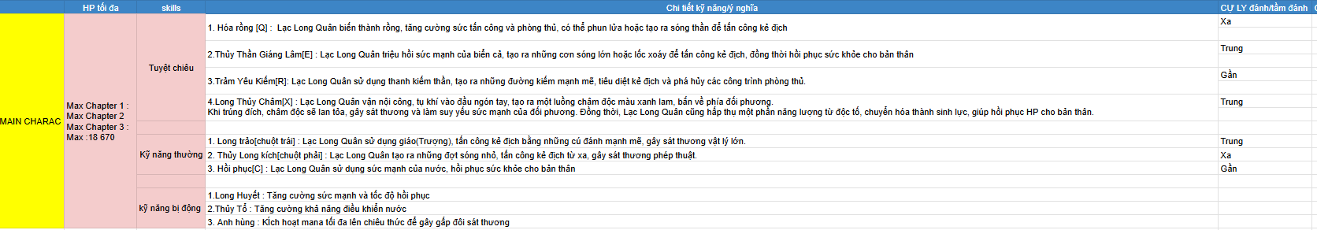

* + - 1. Ý tưởng tham khảo
      2. Phác thảo nhân vật
    1. Nhân vật phụ
    2. Kẻ thù chiến đấu
       1. Phân tích kỹ năng chiến đấu của kẻ thù

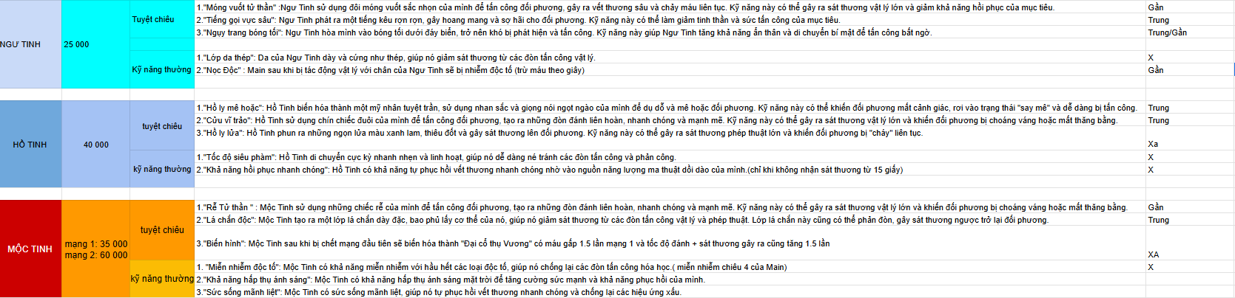

* + 1. Ứng dụng công nghệ
  1. Xây dựng môi trường
     1. Bối cảnh trò chơi
        1. Vùng bờ biển Ðông Nam

Đường bờ biển dài: Vùng bờ biển Đông Nam kéo dài từ khu vực ven biển Bắc Bộ xuống đến Bắc Trung Bộ, với nhiều cửa sông

Hệ sinh thái đa dạng: Bao gồm các bãi biển cát, rừng ngập mặn, đầm phá, tạo điều kiện cho sự phát triển của nhiều loài sinh vật biển.

Khí hậu nhiệt đới gió mùa: Nóng ẩm, mưa nhiều

* + - 1. Hòn núi đá ở phía Tây Long Biên

Địa hình phức tạp & đa tầng

Các loại đá cứng, đá cao thấp tạo ra nhiều vị trí ẩn và quan sát.

Những cây cầu đá tự nhiên bắc qua khe nứt sâu, tạo điểm giao tranh mạo hiểm.

Một số khu vực có đá, khe hở giúp Lạc Long Quân có thể phục hồi hoặc chuyển động

Ánh sáng & Hiệu ứng môi trường

Một số khu vực có hiện tượng mờ sáng từ các ổ trên trần hang, tạo ra các mảng sáng tối tương thích

Hồ nước bổ sung sáng giúp vi khuẩn dạ quang, tạo bầu không khí Huyền bí.

Sương nhẹ nhàng giữa các đá làm giảm tầm nhìn, tăng tính chiến thuật.

Môi trường vật chất & tương tác

Những đá đá tự do có thể được tiến xuống để chặn đường hoặc tấn công

Đầm ẩn hoặc sâu có thể trở thành nguy hiểm bẫy.

Các vách đá có thể leo kính, giúp tạo ra lối đi bí mật hoặc điểm bắn lý tưởng.

* + - 1. Vùng rừng núi Phong Châu

Vực Núi Lạc Hồng – Khu Cao Địa Chiến Lược

Một dãy núi cao với các con đường mòn nhỏ, cầu gỗ treo lơ lửng giữa các vách đá.

Một số đá thả tự do có thể đẩy xuống để tạo ra rìa, ngăn chặn đường hoặc gây tổn thương lớn.

Rừng Rậm Âu Lạc – Mê Cung Tự Nhiên

Khu rừng :Thêm khoáng đá, bụi nước để ngâm, trang phục kích thước.

Một số cây cầu bằng tre, dây leo có thể bị phá bỏ để ngăn chặn đường truy hoặc tạo đường đi

* + 1. Yếu tố môi trường

|  |
| --- |
| Yếu tố môi trường |
| Bờ biển Ðông Nam | Phía tây Long Biên | Rừng núi Phong Châu |
| Vị trí | Trong đất liền, gần bờ biển | Từ đỉnh núi đi xuống chân núi sau đó vào hang động | Đường mòn vào rừng |
| Lối chơi | Kết hợp đi, chạy, né, sử dụng các kỹ năng thường : | Kết hợp đi, chạy, né, hồi máu liên tục. Sử dụng hợp lý kỹ năng thường và tuyệt chiêu mới | Kết hợp đi, chạy, né, hồi máu liên tục. Sử dụng hợp lý kỹ năng thường và tuyệt chiêu mới |
| Mục tiêu | Diệt Ngư Tinh  Mở cốt truyện mới  Mở khóa được tuyệt chiêu 1 - 2  Nâng cấp vũ khí. Trang bị , kỹ năng  Thu nhập vật phẩm mới “Vây Ngư Tinh” | Diệt Hồ Tinh  Mở cốt truyện mới  Mở khóa được tuyệt chiêu 3  Nâng cấp vũ khí.trang bị, kỹ năng  Thu nhập vật phẩm mới “Lông Thú” | Diệt Mộc Tinh  Nâng cấp vũ khí, trang bị, kỹ năng . |
| Nhịp truyện | Đi từ vùng đất Lĩnh Nam đến bờ biển Đông Nam, tìm và chiến đấu với Ngư Tinh theo chỉ dẫn của Người dân | Trừ xong nạn Ngư Tinh, Lạc Long Quân đến Long Biên, đối thoại với người dân sau đó tìm và diệt Hồ Tinh đang lẩn trốn trong hang động ở chân núi phía Tây Long Biên | Thấy dân vùng Long Biên đã được yên ổn .Lạc Long Quân đi ngược lên vùng rừng núi đến đất Phong Châu. Biết được có 1 con yêu quái thành tinh vô cùng hung ác là Mộc Tinh, con này rất giỏi lẩn trốn và biến hình, Lạc Long Quân mất nhiều ngày để tìm và diệt Mộc Tinh |
| Vũ khí mới | 1.Gươm  2.Giáo  3.Khiên  4.Dao găm  5.Long huyết sơ cấp | 1.Gươm lv2  2.Giáo lv2  3.Khiên lv2  4.Long Huyết trung cấp | 1.Gươm lv3  2.Giáo lv3  3.Khiên lv3  4.Long Huyết cao cấp |
| Kẻ thù | Ngư Tinh | Nhện, Hồ Tinh | Mộc Tinh |
| Tương tác môi trường | |  | | --- | | đá | | sắt | | gỗ | | san hô | | ngọc trai | | Da Ngư Tinh | | Dây thừng | | |  | | --- | | đá | | sắt | | gỗ | | nhện(tơ nhện) | | Đá thạch anh | | Lông Hồ Tinh | | Nước tiên | | |  | | --- | | đá | | sắt | | gỗ | | đá thạch anh | | gỗ quý | | Long Châu | | Rễ cây cổ thụ | |
| Phần thưởng | Kinh nghiệm | Kinh nghiệm | Kinh nghiệm |
| Thời gian trong ngày | Buổi sáng  Giữa tâm bão ở biển | Buổi tối  Trời mưa | Buổi chiều  Sương mù |
| Màu sắc chủ đạo | Xanh biển | Xám đen | Xanh lá đậm |

* + 1. Ý tưởng tham khảo và phác thảo

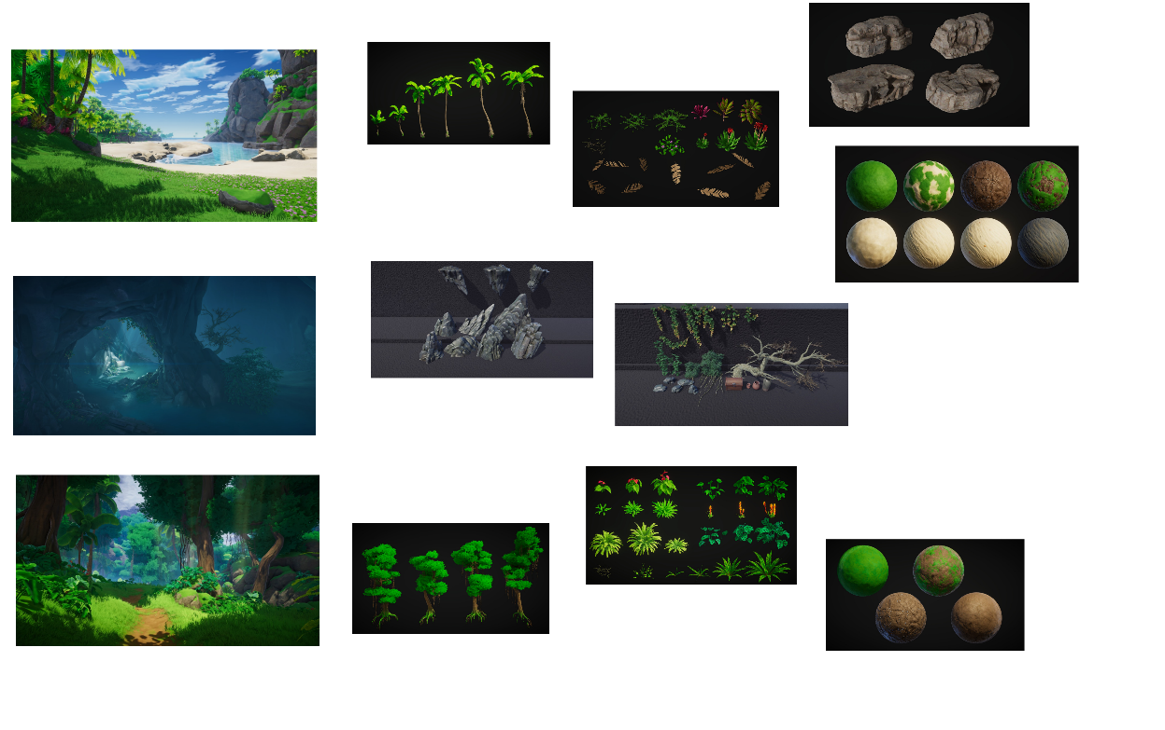

* + 1. Ứng dụng công nghệ
  1. Xây dựng và phân tích tài nguyên game

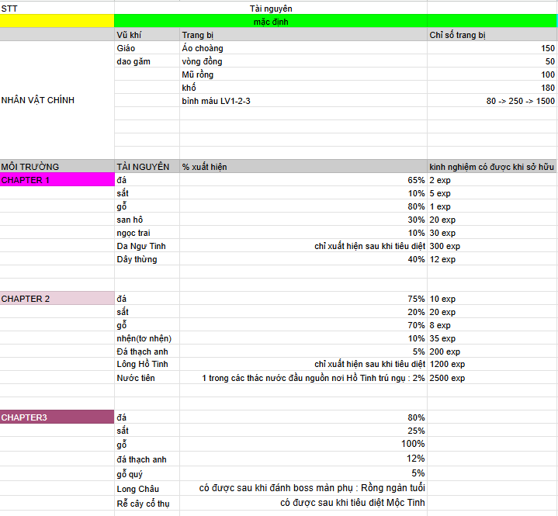

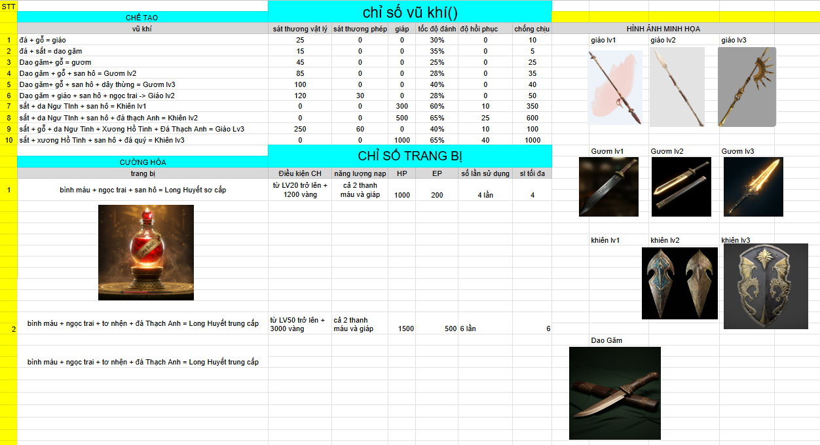

* 1. Game flow diagram
     1. Game flow tổng quát

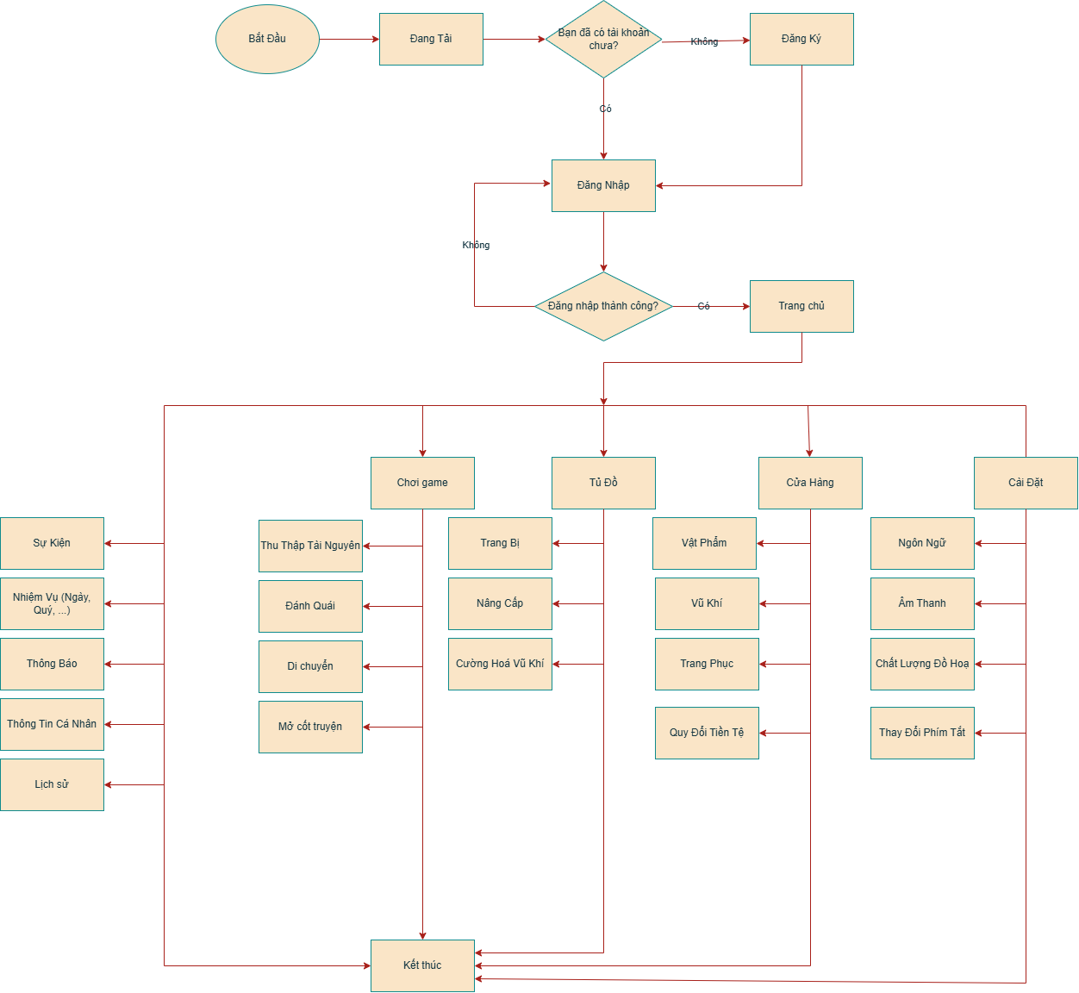

* + 1. Game flow chi tiết
       1. Thông tin cá nhân

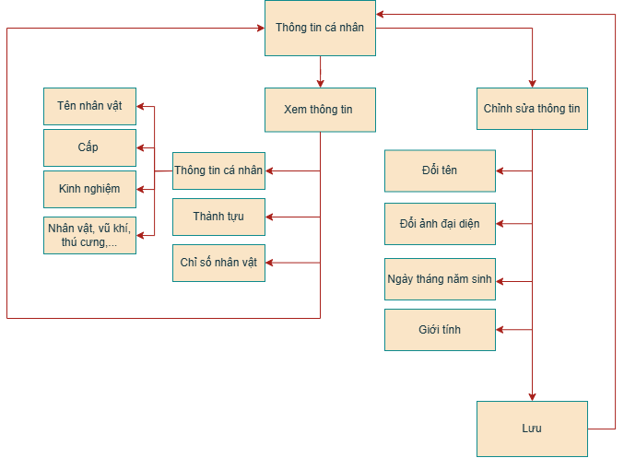

* + - 1. Gameplay

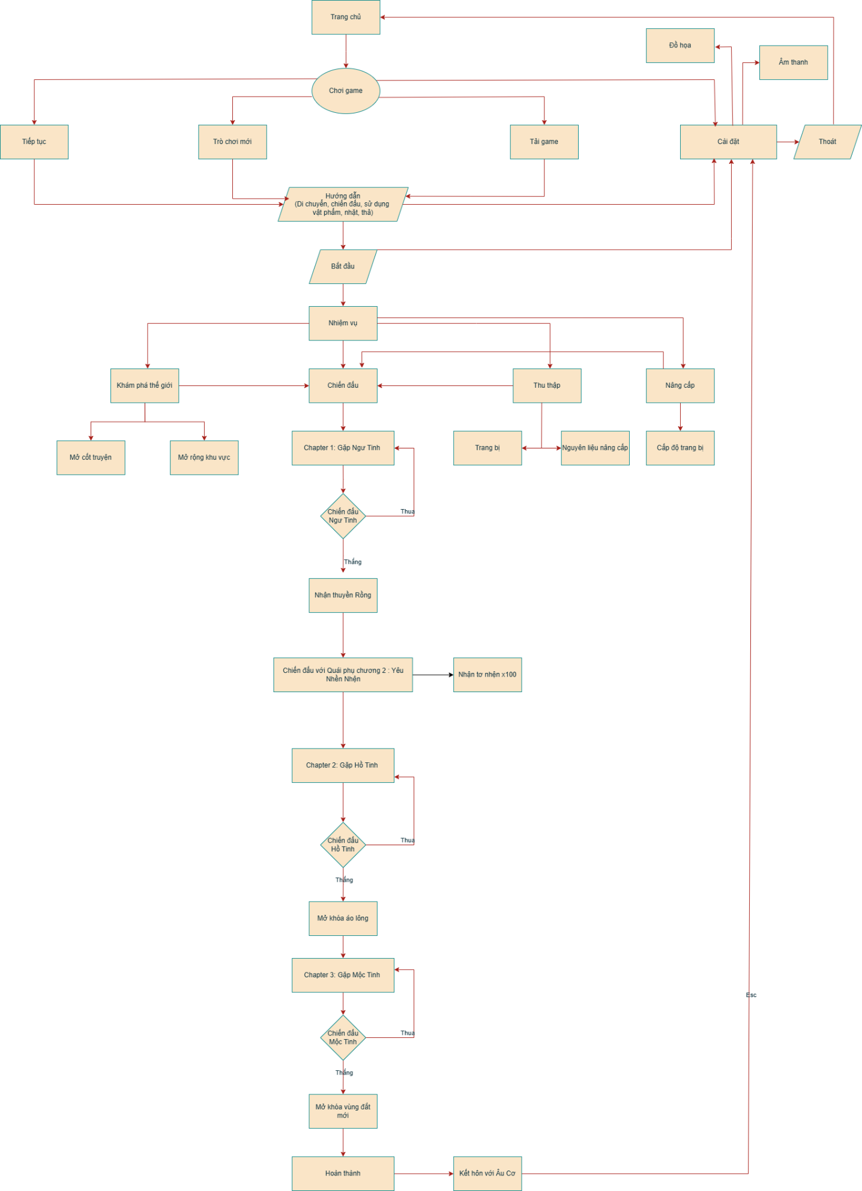

* + - 1. Tủ đồ

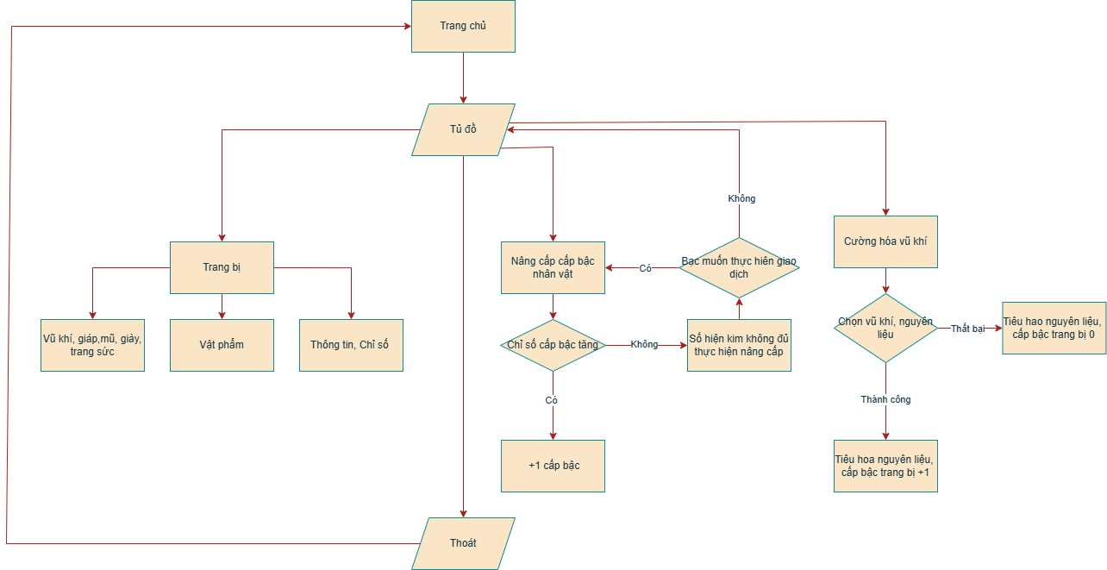

* + - 1. Cửa hàng

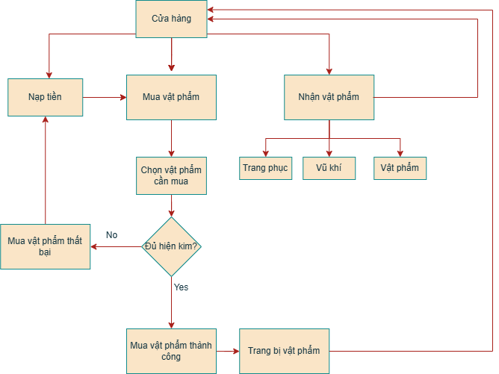

* + - 1. Cài đặt

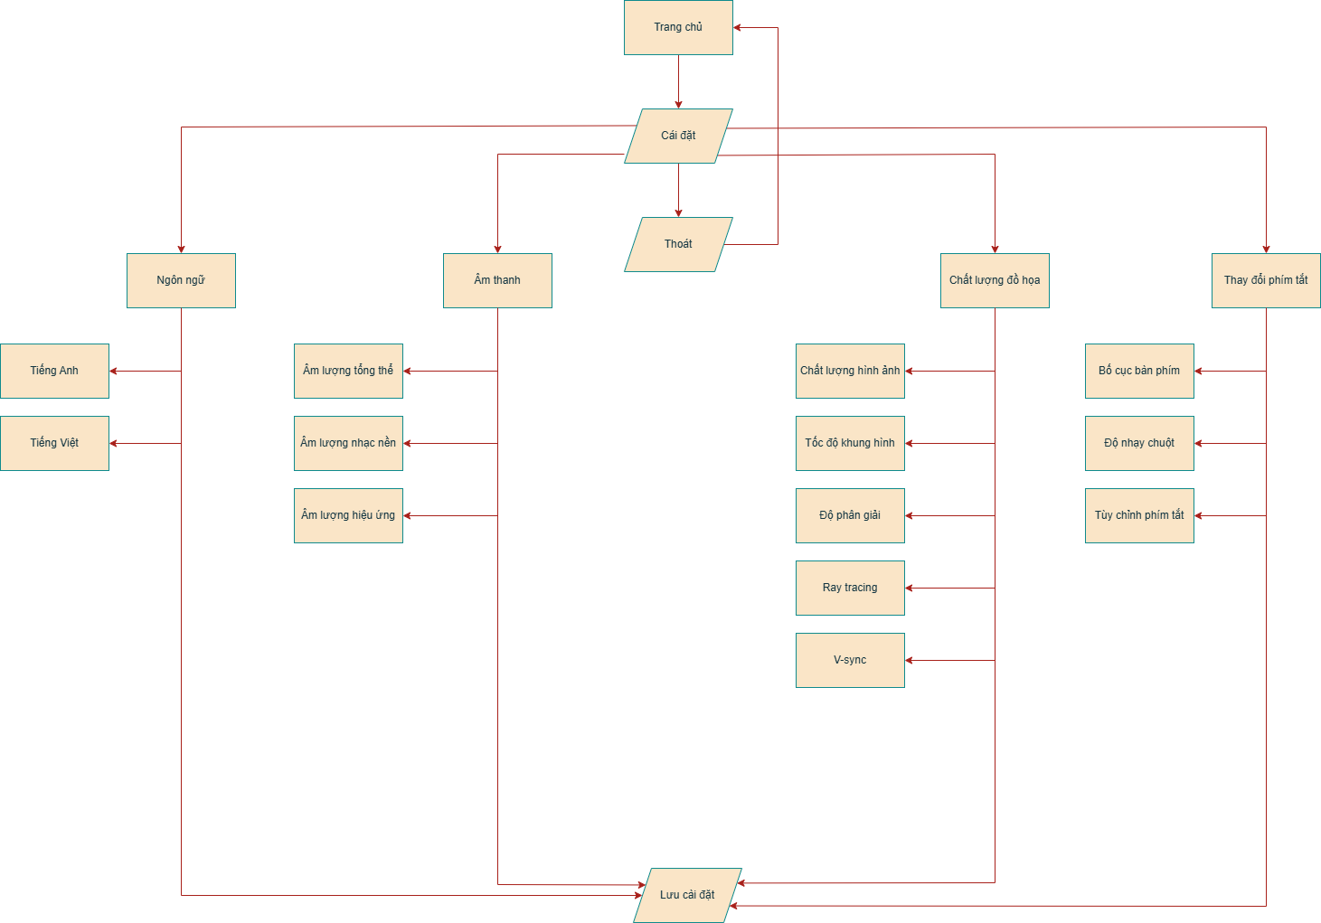

* 1. **User Story**
     1. **User 01 _ ĐĂNG NHẬP**

|  |  |
| --- | --- |
| Là một người chơi, tôi muốn đăng nhập vào hệ thống để bắt đầu nhập vai khám phá thế giới. | |
| **Đăng nhập** | **Dự án: Thiết kế và phát triển game phưu lưu nhập vai 3D "Long Khởi"** |
| **Tác nhân:**  Người chơi đã đăng ký | **Date:** |
| **Story:** Là một người dùng đã đăng ký, tôi muốn đăng nhập vào hệ thống để truy cập vào các tính năng của game. | **Tiêu chí chấp nhận:**  Hệ thống hiển thị form đăng nhập với các trường email và mật khẩu bắt buộc.  Hệ thống kiểm tra tính hợp lệ của email (định dạng) và mật khẩu (độ dài, ký tự đặc biệt).  Nếu thông tin đăng nhập chính xác, hệ thống chuyển người dùng đến màn hình chính của game.  Nếu thông tin đăng nhập sai, hệ thống hiển thị thông báo lỗi cụ thể (ví dụ: "Tên đăng nhập hoặc mật khẩu không đúng").  Hệ thống có tùy chọn "Quên mật khẩu" và gửi email hướng dẫn đặt lại mật khẩu.  **Ràng buộc:**  Mật khẩu phải đáp ứng các yêu cầu về độ phức tạp (ví dụ: tối thiểu 8 ký tự, bao gồm chữ cái in hoa, chữ thường và số).  Hệ thống mã hóa mật khẩu để bảo mật thông tin người dùng. |

* + 1. **User 02 _ QUẢN LÝ THÔNG TIN CÁ NHÂN**

|  |  |
| --- | --- |
| Là một người chơi, tôi muốn quản lý thông tin cá nhân của mình để cập nhật và duy trì thông tin chính xác trên hệ thống. | |
| **Quản lý thông tin cá nhân** | **Dự án: Thiết kế và phát triển game phưu lưu nhập vai 3D "Long Khởi"** |
| **Tác nhân**: Người chơi đã đăng nhập | **Date:** |
| **Story:** Là một người dùng đã đăng nhập, tôi muốn cập nhật và quản lý thông tin cá nhân của mình để đảm bảo thông tin luôn chính xác và bảo mật. | **Tiêu chí chấp nhận:**  Tiêu chí chấp nhận: Hệ thống hiển thị trang quản lý thông tin cá nhân với các trường thông tin có thể chỉnh sửa như tên, email, số điện thoại, và địa chỉ.  Hệ thống kiểm tra tính hợp lệ của thông tin nhập vào (ví dụ: định dạng email, số điện thoại hợp lệ).  Nếu thông tin được cập nhật thành công, hệ thống hiển thị thông báo xác nhận. Nếu có lỗi, hệ thống hiển thị thông báo lỗi cụ thể (ví dụ: "Email không hợp lệ").  Hệ thống có tùy chọn "Đổi mật khẩu" và yêu cầu xác nhận mật khẩu hiện tại trước khi thay đổi.  **Ràng buộc:**  Thông tin cá nhân phải được bảo mật và chỉ có thể thay đổi bởi người dùng đã đăng nhập.  Hệ thống mã hóa thông tin nhạy cảm như mật khẩu và số điện thoại. |

* + 1. **User 03 _ ĐIỀU KHIỂN NHÂN VẬT**

|  |  |
| --- | --- |
| Là một người chơi, tôi muốn điều khiển nhân vật của mình một cách mượt mà và chính xác để khám phá thế giới game và tham gia các trận đấu. | |
| **Điều khiển nhân vật** | **Dự án: Thiết kế và phát triển game phưu lưu nhập vai 3D "Long Khởi"** |
| **Tác nhân**: Người chơi | **Date:** |
| **Story:** Là một người chơi, tôi muốn điều khiển nhân vật của mình di chuyển, tấn công, phòng thủ và tương tác với môi trường xung quanh một cách trực quan và mượt mà. | **Tiêu chí chấp nhận:**  - Di chuyển: Người chơi có thể di chuyển nhân vật theo các hướng (tiến, lùi, sang trái, sang phải) bằng các phím W, A, S, D. Nhân vật có thể chạy bằng cách giữ phím Shift và di chuyển.  - Camera: Góc nhìn thứ ba có thể xoay tự do bằng chuột hoặc phím mũi tên để quan sát xung quanh.  - Tấn công: Người chơi có thể thực hiện các đòn tấn công cơ bản bằng phím chuột trái và đòn tấn công mạnh bằng phím chuột phải.  - Phòng thủ: Người chơi có thể chặn hoặc né tránh bằng cách nhấn phím Space (nhảy) hoặc phím Ctrl (lăn tránh).  - Tương tác: Người chơi có thể tương tác với các vật thể trong môi trường (như mở cửa, nhặt đồ) bằng phím E.  - Chế độ ẩn nấp: Người chơi có thể vào chế độ ẩn nấp bằng cách nhấn phím C để di chuyển chậm và tránh bị phát hiện.  **Ràng buộc:**  - Hệ thống phải đảm bảo độ trễ thấp và phản hồi nhanh chóng khi người chơi thực hiện các thao tác.  - Các animation của nhân vật phải mượt mà và phù hợp với hành động (ví dụ: chạy, tấn công, né tránh).  - Camera phải được thiết kế để tránh các góc chết và không bị kẹt trong môi trường. |

* + 1. **User 05 _ CHỨC NĂNG NPC TƯƠNG TÁC ĐỐI THOẠI VỚI NGƯỜI CHƠI**

|  |  |
| --- | --- |
| Là một người chơi, tôi muốn tương tác đối thoại với NPC để nhận nhiệm vụ, khám phá câu chuyện, thu thập thông tin hoặc tìm vật phẩm nâng cấp | |
| **Npc tương tác đối thoại với người chơi** | **Dự án: Thiết kế và phát triển game phưu lưu nhập vai 3D "Long Khởi"** |
| **Tác nhân:**  Người chơi, NPC trong game | **Date:** |
| **Story:** Là một người chơi trong game, tôi muốn tương tác và đối thoại với NPC để nhận thông tin, nhiệm vụ tìm kiếm vật phẩm. | **Tiêu chí chấp nhận:**   |  | | --- | | Hệ thống cho phép người chơi tương tác với NPC bằng  Cách nhấn phím hoặc chạm vào NPC |  |  | | --- | | Khi tương tác, NPC sẽ hiển thị hộp thoại với nội dung tùy  theo kịch bản cốt truyện định sẵn  NPC cung cấp nhiệm vụ, cung cấp thông tin theo kịch bản,  tìm kiếm vật phẩm  Nếu là NPC giao nhiệm vụ, hệ thống hiển thị mô tả nhiệm  vụ và phần thưởng  Hệ thống lưu lại trạng thái cuộc hội thoại để NPC không  lặp lại các thông tin đã nói trước đó |   **Ràng buộc:**  Hộp thoại hiển thị phải rõ ràng, dễ đọc và có hiệu ứng phản hồi khi người chơi chọn lựa chọn.  Chỉ khi người chơi chọn tương tác với NPC thì NPC mới hiển thị hộp thoại hoặc giao nhiệm vụ và các chức năng khác |

* + 1. **User 06 _ CHỨC NĂNG NÂNG CẤP TRANG BỊ**

|  |  |
| --- | --- |
| Là một người chơi, tôi muốn trang bị của tôi mạnh hơn để gia tăng sức mạnh và chỉ số khi chiến đấu | |
| **Nâng cấp trang bị** | **Dự án: Thiết kế và phát triển game phưu lưu nhập vai 3D "Long Khởi"** |
| **Tác nhân:**  Người chơi, Bàn nâng cấp | **Date:** |
| **Story:** Là một người chơi trong game, tôi muốn mình trở nên mạnh hơn qua từng giai đoạn, một phần nhờ nâng cấp trang bị | **Tiêu chí chấp nhận:**  Người chơi có thể nâng cấp trang bị trong bàn nâng cấp.  Hệ thống hiển thị giao diện nâng cấp, cho phép người chơi chọn trang bị và vật phẩm cần nâng cấp.  Mỗi lần nâng cấp yêu cầu nguyên liệu và vàng trong game.  Tỷ lệ thành công giảm dần theo cấp độ nâng cấp cao hơn.  Nếu nâng cấp thành công, trang bị tăng chỉ số.  Nếu nâng cấp thất bại, sẽ mất nguyên liệu nâng cấp.  Hiển thị thông báo thành công hoặc thất bại khi nâng cấp để người chơi biết.  **Ràng buộc:**   |  | | --- | | Giao diện nâng cấp phải trực quan, hiển thị rõ yêu cầu và tỷ  lệ thành công. |  |  | | --- | | Cần có hiệu ứng hình ảnh hoặc âm thanh khi nâng cấp để  tăng trải nghiệm cho người chơi.  Cân bằng hệ thống nâng cấp để tránh mất cân bằng sức mạnh giữa người chơi. | |

1. **LỘ TRÌNH THỰC HIỆN VÀ CÁC MỐC THỜI GIAN DỰ KIẾN (THEO THÁNG)**

* Các giai đoạn, nhiệm vụ, kết quả
* Bảng phân công công việc cho các thành viên (dự kiến)

1. **PHẠM VI VÀ GIỚI HẠN**

*Các nội dung đánh giá mức độ phù hợp của phạm vi nghiên cứu và độ phức tạp so với trình độ của sinh viên*

1. **KẾT QUẢ ĐẦU RA**

*Mô tả kết quả đầu ra dự kiến của đề tài: sản phẩm, giải pháp…*

**Xác nhận của Đại diện nhóm**

**Giảng Viên Hướng Dẫn thực hiện đề tài**

*(Ký và ghi rõ họ tên) (Ký và ghi rõ họ tên)*